Koordinatės, greičio ir pagreičio priklausomybės nuo laiko grafikai
www.geogebra.org/m/txrp9azp
Kūnas juda tiesiu keliu. Grafikai vaizduoja jo koordinatės, greičio ir pagreičio priklausomybę nuo laiko.
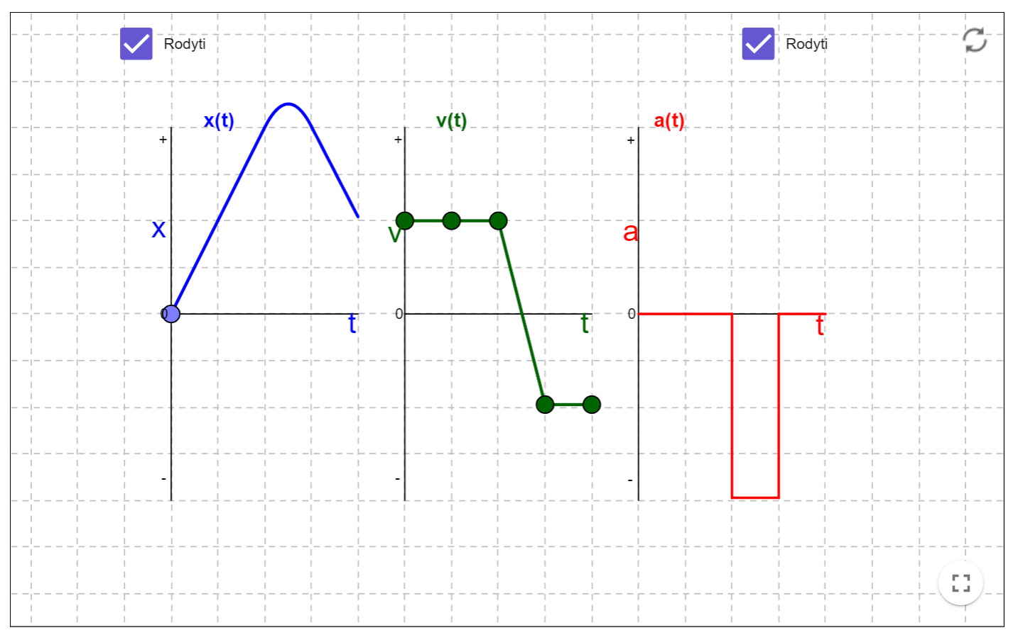
Mastelis: laiko 1 langelis – 2 sekundės, greičio 1 langelis – 1 m/s.
- Kokia kūno koordinatė momentu t = 4 s?

- Kokia kūno koordinatė momentu t = 8 s?

- Koks kūno greitis momentu t = 2 s?

- Tarkime, kūnas judėjo 8 s. Kiek laiko kūnas judėjo tolygiai?

- Kiek pakito greitis per penktąją sekundę?

- Koks buvo kūno pagreitis, kai jis judėjo tolygiai kintamai?

- Koks buvo kūno pagreitis šeštos sekundės bėgyje?
- Kuriame laiko intervale kūnas juda į priekį, o kuriame atgal? Paaiškinkite savo atsakymą remdamiesi greičio grafiku.

- Kuriuo laiko momentu kūnas sustoja?

- Kam lygus kūno nueitas kelias per 8 s?

- Kam lygus kūno poslinkis per 8 s?

- Kam lygus kūno poslinkis per laiko tarpą nuo 4s iki 6 s?

- Kuriuo laiko momentu kūno pagreitis tampa neigiamu? Kaip tai paveikia kūno judėjimą?

- Kūnas judėjo 8 s. Koks yra vidutinis kūno greitis? Atsakymą užrašykite, atsižvelgiant į reikšminius skaičius.

- Koks būtų kūno vidutinis greitis, jei jis būtų judėjęs tik 5s?

- Užrašykite kūno greičio priklausomybės nuo laiko v(t) lygtis laiko tarpuose:
Nuo 0 s iki 4 s ____________________________
Nuo 4 s iki 6 s ____________________________
Nuo 6 s iki 8 s ____________________________

- Užrašykite kūno koordinatės priklausomybės nuo laiko x(t) lygtis laiko tarpuose:
Nuo 0 s iki 4 s ____________________________
Nuo 4 s iki 6 s ____________________________
Nuo 6 s iki 8 s ____________________________
- Palyginkite kūno kinetinę energiją laiko momentais t₁ = 4s ir t₂ = 6s.

- Tarkime, kad nuo 8 s kūno judėjimo greitis nekinta. Kiek laiko jam reiktų judėti, kad jis sugrįžtų į pradinę koordinatę?

- Kaip pakistų kūno poslinkis, jei greičio grafike greičio mastelis būtų ne 1 m/s, o 3 m/s?

